NBER 工作文件系列

不可替代的代币作为投资
威廉·戈兹曼 黄栋 米
拉德·诺扎里

工作文件 34837
http://www.nber.org/papers/w34837

国家经济研究局 1050 Massachusetts Avenue
Cambridge, MA 02138 2026 年 2 月

我们感谢 Amy Whitaker 和 Christophe Spaenjers 就此主题进行的多次对话和帮助。我们感谢 Arthur Kortweg 提供的非常有用的建议。我们感谢 IFLIP 耶鲁金融集团研讨会的参与者。我们感谢 SuperRare 访问他们的数据和相关信息。我们感谢 Will
Everitt 和 Mingjun Sun 提供的研究援助。我们感谢耶鲁大学管理学院国际金融中心的研究支持。本文表达的观点是作者的观点， 并不一定反映国家经济研究局的观点。

NBER 工作文件的分发是出于讨论和评论的目的。它们尚未经过同行评审， 也没有接受
NBER 董事会与 NBER 官方出版物一起进行的评审。

© 2026， William N. Goetzmann、Dong Huang 和 Milad Nozari。版权所有。未经明确许可， 可以引用不超过两段的短文本部分， 但须注明出处， 包括©声明。

不可替代代币作为投资 William N. Goetzmann、 Dong Huang 和 Milad Nozari NBER 工作论文第34837 号， 2026 年 2 月 JEL 第 D44、G11、Z11

摘要
NFT 为泡沫经济提供了一个非凡的实时实验室： 回报异常右偏， 即使是最活跃的平台也普遍存在流动性不足， 少数交易推动了总体表现。如果投资者在没有认识到选择偏差和生存能力的情况下根据已实现的回报进行推断， 那么他们将面临巨大的失望风险。正如我们的数据和模拟所证实的那样， 泡沫期间成功的 NFT 投资需要时机、流动性和运气的近乎完美的结合。

William N. Goetzmann 耶鲁大学管理学院和 NBER
willi
am.goetzmann@yale.edu

黄东 耶鲁大学 耶鲁大学管理学院
dong.huang@yale.edu

米拉德·诺扎里旅行者保险n
ozari.milad@gmail.com

一、简介
不可替代代币 （NFT） 成为数字艺术家的新技术媒介。 NFT 建立在去中心化、 不可变的区块链 基础设施之上， 为艺术家提供了摆脱画廊系统中介并创建永久的所有权和真实性公共证书的潜力。它们还使艺术家能够分享他们的作品， 表达创造力， 与其他人就共享的虚拟审美体验进行联系，
寻求和接受帮助， 以及开发和分享技术专业知识。 对于买家来说， NFT 不仅提供艺术价值， 还提供社区归属感和社会认同感。

与此同时， NFT 也吸引了相当大的投机兴趣， 特别是在 2021 年 3 月 11th 在佳士得拍卖行以
6900 万美元的价格售出艺术家 Mike Winkelmann （又名 Beeple） 的数字艺术作品之后。1 像Motley Fool 这样的热门投资网站和像福布斯这样的主流财经媒体很快开始将 NFT 视为一个新的金融机会。 2 重要的是， 对财务收益的预期不会破坏社区纽带以及嵌入 NFT 中的社交信号。 相反， 利润动机往往成为许多新投资者首次购买的催化剂， 他们后来可能通过自我强化的社区参与成为活跃的社区成员 （Brahmstaedt， 2025； Griffiths 等， 2024） 。

NFT 投资者面临的挑战是缺乏统计信息来评估这一新资产类别的潜在回报和风险。 习惯于使用历史数据的分析师面临着相对较短的时间范围和缺乏研究的实际回报的限制。 例如， 在我们本文研究的 SuperRare 数据库中， 尽管许多已挂牌出售， 但大多数购买的 NFT 并未转售。 我们发现， NFT 市场中卖方准备金导致的交易缺失与投资风险和回报的评估高度相关， 泡沫时期成功的
NFT 投资需要时机、 流动性和运气的近乎完美的结合。

在本文中， 我们使用来自精选市场 SuperRare （2018 年 4 月至 2024 年 12 月） 的数据来研究
NFT 作为投资资产， 然后将分析扩展到更广泛的市场 OpenSea。 我们利用 NFT 记录提供的信息比大多数已形成泡沫的市场更丰富的信息。 买家、 卖家、 创作者和所有者通过钱包进行识别， 并可以根据活动类型进行分类。 在任何特定时间， 一小部分 NFT 所有者都会对他们拥有的作品提出要价。 利用这些信息， 我们记录了泡沫期间与 NFT 投资可能相关的许多事情。

在我们对 SuperRare 数据库的分析中， 我们首先观察到代币和代理之间以及随着时间的推移， 回报表现存在相当大的变化。实现的回报是右偏的 ：极有利可图的交易的一小部分推动了整体正平均回报。在投资者层面， 活跃参与者买卖作品的平均回报率为 94%， 但近三分之二的人遭受了损失。这种分散反映了市场流动性的变化， 以转售概率来衡量。在我们的样本中， 只有约 6.2% 的作品被转售， 而到 2024 年， 近 20% 的一级市场购买品仍未售出。我们表明， 这种流动性不足与实现收益而非损失的行为偏好有关， 而不是与永久所有权的偏好有关。对已实现回报率条件造成的偏差的修正大大降低了 NFT 市场回报率的衡量标准。

更重要的是， 我们在样本中模拟了实际 NFT 投资者的体验。 虽然 NFT 泡沫是一种短暂的现象，但以价格快速升值为特征的资产市场动态对市场参与者来说具有很大的实际意义。这些事件的利润如何在代理人和资产之间分配的问题对未来高增长资产市场的投资者具有影响。

在分析中， 我们模拟了与现实 NFT 投资策略相对应的 NFT 投资规则， 并报告了明确考虑流动性不足的结果。 一项模拟购买“流动”NFT 艺术家作品的合理策略的回溯测试揭示了预期回报在多大程度上取决于对流动性、市场时机和终值的假设。

尽管我们研究的模拟策略每月产生 14% 的相当高的 IRR（每年接近 400%） ， 或者在
SuperRare 中考虑交易费用和特许权使用费后为 12%， 但它对投资组合的规模、构成、市场时机和流动性非常敏感。首先， 存在严重的多元化不足风险： 除非投资组合中包含超过 400 个 NFT，否则该策略无法以 90% 的置信度保证正的 IRR 回报。此外， 已实现的 NFT 回报高度集中 ：不到前 1% 的转售者对投资组合的正回报负责。

此外， 我们还计算老式投资组合的回报倍数， 即在特定日期形成并长期持有的投资组合， 在市场允许的情况下清算资产。结果显示， 虽然对于 2019 年夏季之前构建的老式投资组合来说， 超过 800% 的高回报并不罕见， 但后期投资组合的回报却显着下降， 这也与截至我们的样本期结束时库存中未售出 NFT 的比例较高有关。我们的研究结果为泡沫市场中的投资组合构建提供了启示，特别是在流动性不足、选择偏差和随时间变化的市场条件方面。

作为延伸， 我们将我们的分析框架应用于 2018 年至 2024 年的 OpenSea 艺术 NFT。 虽然OpenSea 总体上比 SuperRare 更具流动性， 但 OpenSea 投资者也不愿意实现损失

由于行为因素， 正如当 NFT 的持有回报变为正数时出售概率的跃升所表明的那样。 我们发现， 由于这种条件偏差， 观察到的 NFT 价格指数被高估了。 每个月在 OpenSea 上购买交易量最大的艺术品 NFT 的投资策略被证明是有利可图的， 但与 SuperRare 一样， 其表现对投资组合规模、 时机和尾部结果高度敏感。 此外， OpenSea 上的虚假交易可能会产生虚假的流动性信号并损害投资绩效。 最后， 我们讨论了支持 NFT 流动性的文化和社区价值观。

在我们的实证分析之前， 我们提供机构背景， 讨论相关研究， 并解释我们数据的来源和性质。

二、机构背景
NFT 是电子文件——数字资产——在区块链上进行标记化； 一种分布式账本系统， 通过验证从一个代理到另一个代理的文件传输来确保所有权。 过去十年见证了区块链创意应用的爆炸式增长——其中之一就是视觉艺术的新颖媒介和市场的出现。 第一个 NFT 于 2014 年创建。3 NFT 在 2017
年以来开设的许多在线市场上进行交易。 有些是有选择性的 （即经过策划的）， 有些则不是。 目 前最大的是 OpenSea， 这是一个未经策划的场所。 其他主要市场包括 Rarible （也向艺术家开放）和 SuperRare （一个筛选质量的策划市场） （Nadini 等人， 2021） 。 根据大多数市场安排，
NFT 所有者将其作品挂牌出售， 或举办拍卖会供潜在买家出价。 对于主要市场， 买价、 卖价和交易均以加密货币以太坊计价和执行。 NFT 文件的所有权从卖方的数字钱包转移到买方的数字钱包，并且交易记录在区块链上。

多个 NFT 投资基金已经推出， 其中包括 NFT 指数跟踪产品。4 这些基金为投资者提供了一种在财务上参与精心策划的多元化数字艺术投资组合的方式。 将 NFT 视为金融投资而不是仅仅为了审美享受而购买的收藏品， 自然会产生问题。 NFT 投资的预期风险、 回报和协方差特征是什么？ 哪些因素影响 NFT 收益？ 数据的局限性如何影响风险和回报的推断？

/www.altpress.com/meta/history‑of‑nfts‑non‑funfible‑tokens/ 4
www.bloomberg.com/news/articles/2022‑01‑05/cashing‑in‑on‑crypto‑hype‑finance‑pros‑lure‑investors‑wanting‑to‑buy‑nfts

3.相关文献
NFT（至少是作为艺术品创建的子集）与其他异质商品具有许多共同特征。事实上， “不可替代”
一词同样适用于个体的实体艺术作品。 因此， 大量关于艺术品投资的文献可能适用于 NFT 的研究。
5 Stein (1977) 是最早使用重复销售回归构建艺术品指数的艺术品拍卖交易计量经济学分析之一。他估计 1940 年代到 1960 年代绘画投资的年复合美元回报率为 10%， 股市贝塔值为 0.82。 随后的研究对不同时期和不同类型的艺术品投资的风险和回报产生了大致相似的——尽管有些温和——的估计。从投资者的角度来看， 一个有用的问题是， 有关艺术作为投资的先前证据是否适用于这种新的虚拟收藏品类型。

有几篇文章研究了市场动态和趋势、基于其财务和视觉特征的 NFT 定价， 以及它们与其他资产类别的关系， 例如 Borri 等人。 （2022） ， 纳迪尼等人。 （2021） ， 王等人。 (2021)、
Scharr 和 Kampanis (2022)、 Dowling (2022) 和 Von Wachter 等人。 （2022）。或者， 弗朗西塞特等人。等人。 （2021）将加密艺术描述为一种文化运动。夏尔马等人。 (2022) 记录了NFT 创造者的技术和社区动机， 而 Brahmstaedt (2025)、 Cao 等人。 （2025）和格里菲斯等人。 (2024) 发现， 经济收益、社会文化动机和社区认同的结合有助于 NFT 市场的购买和持续参与。 一些论文还记录了 NFT 市场的行为偏差。 Oh， Rosen， Zhang（2025）分析了初级销售中的买家羊群行为。 Huang & Goetzmann (2024)强调选择忽视偏差和外推信念之间的相互作用如何产生或维持泡沫。 Rosen & Spaenjers (2024) 重点关注市场上的整数销售价格。
Franceschet（2020）在使用 SuperRare 平台数据的相关工作中发现了声望影响 NFT 定价的证据。 Estorick、Waters 和 Diamond（2021）研究了交易网络和其他特征。 弗里根等人。
(2025)发现了 Huang & Goetzmann (2024) 中记录的许多与流动性和超级明星现象相关的经验效应。

4. 超稀有数据
SuperRare 选择并邀请数字艺术家在平台上创作作品， 并提供数字合同， 以促进未来转售的版税。对于该作品的首次销售， SuperRare 收取 15%

5 关于估算艺术品投资回报的文献非常多，但主要参考文献包括 Ashenfelter 和 Graddy (2003)、Baumol (1986)、Beggs 和Gaddy (2008)、Campbell (2008)、Frey & Eichenberger (1995)、Goetzmann (1992、1993)、Goetzmann & Spiegel
(1995)、 Peng (2002)、Korteweg、Kraussl 和 Verwijmeren (2016)、Mei 和 Moses (2002、2005)、Pesando (1993)、 Buelens 和 Ginsburgh (1993)、Renneboog 和 Spaenjers (2013)、Worthington 和 Higgs (2004) 和 Zanola (2007)。

6 在 SuperRare 上创作的作品的转售并不限于平台内， 因此我们可能缺乏完整的创作和平台外转售记录。 然而， 与我们共享的数据包含从 2018 年 4 月到 2024 年 12 月期间 SuperRare 平台上 的所有事件。 这些事件包括 NFT 创建、 销售、 出价、 上市和转让。 事件记录 NFT 的唯一标识符，以及价格 （以以太坊为单位） 、 时间戳、 NFT 名称、 事件各方的唯一标识符， 以及 （在许多情况下） NFT 的 JPEG 文件。 7

SuperRare 上的交易通过不同的流程进行： 所有者可以列出待售的 NFT， 买家可以通过以以太 坊 [ETH]支付要价来获得它们。 或者， 投标人可以向卖方提供低于要价的出价， 而业主可以接受。最后， 卖家可以设置一个有时间限制的拍卖并接受出价， 并以最高出价进行交易。 SuperRare
平台以多种方式吸引参与者。 它们以某些作品、 流行艺术家和顶级收藏家为特色。 他们还赞助博客， 提供感兴趣的 “空间”链接， 并通过分布式自治组织 [DAO]进行 “代币化”管理。

SuperRare 对所有二次销售按统一费率收取费用。 具体来说， 卖家收到销售额的 90%， 剩下的10% 作为忠诚度返还给原创者。 买家还必须在售价之外支付 3% 的市场费用， 这将增加
SuperRare DAO 社区金库。 8

摘要统计数据和整体市场动态
表 1 报告了数据中的事件数量、 NFT 数量和代理数量。 NFT 数量按照出售或转售的次数进行分 组。 代理商数量按其参与市场的性质进行分组。 创作者是那些生产 NFT 但不购买 NFT 的代理人。收藏家是那些只购买 NFT 但不出售或创建 NFT 的人。 中介机构是指买卖 NFT 但不创造 NFT 的人。

在 SuperRare 上创建的 NFT 中， 约 40% 至少售出一次。 这可能不能代表更广泛的 NFT 市场，因为 SuperRare 是一个精心策划的市场： 艺术家是经过筛选和选择的。 据推测， 选择的一个因素是它们的适销性。 表 2 报告了美元和 ETH 的卖价、 卖价和买价的分布情况。 在此期间， 美元和 ETH 之间的汇率不断变化， 因此这些汇总分布在很大程度上取决于价格的确定时间。 这段时间内的中位要价约为 1,110.5 美元和 1.0 ETH。 美元售价中位数约为

‑ ‑ ‑ ‑ ‑ ‑ ‑ ‑
6 https://decrypt.co/resources/what is superrare 3 minute guide explained art collectibleether
7 从 2021 年 8 月开始， SuperRare 平台还允许其 NFT 以平台发行的加密货币 $RARE 计价。为简单起见，
https://help.superrare.com/en/articles/10629742‑offers‑auctions‑and‑pricing。
所有活动价格均根据日终汇率转换为 ETH 或美元。 8

要价的80%， 中位价约为要价的60%。请注意， 销售价格的分布是高度右偏的； 平均值远高于中位数。
表 3 报告了多次销售的 NFT 子样本的汇总统计数据。平均购买价格高于完整样本的购买价格。
回报以 ETH 和美元报告。该表中有两点值得注意。首先， ETH 的实现回报中位数为 60%（销售价格/购买价格 – 1）。重复销售子集的实现美元回报中位数甚至更高： 170%。交易费用将中值回报率适度缩减至 140%。 ETH 的年化回报率也在 170% 左右。 9实现回报率最高的 10% 相当于投资的数量级增长。

图 1 展示了以美元和以太坊计价的 NFT 价格指数， 该指数基于重复销售子样本的实现回报， 遵循Bailey 等人的标准重复销售回归 (RSR) 方法。 （ 1963 ）。在样本期的前半段， 以美元计价的价格指数的增长速度远远快于其他资产类别， 包括 ETH、 比特币 [BTC], 和 S&P500 普通股。 它于2021 年 10 月达到顶峰， 略高于初始水平的 490 倍。 NFT 价格的上涨与交易量的激增相关， 尤其是在二级市场， 如图 2 所示。在峰值之后， 观察到的销售价格下降， 伴随着波动性的增加和交易量的减少。与大多数金融资产类别（到 2024 年底已恢复至 2021 年峰值水平）不同， NFT 市场仍远低于该峰值。

图 1 中另一个有趣的观察是以美元计价的 NFT 价格与 ETH 价格之间的联动， 尤其是在样本的前半部分。 以 ETH 计价的 NFT 价格显示出一条不同的、更平坦的路径。表 4 通过将每月的美元
NFT 指数回报率回归到 ETH 回报率来正式测试这一观察结果。 以美元计价的 NFT 价格指数与 ETH 价格几乎一一对应， 但也具有显着的正 alpha。通过将样本期分成两半， 最后四列确认联动主要来自前半部分。表 5 通过将以美元计价的 NFT 回报替换为以 ETH 计价的回报来复制结果，并发现没有显着的联动。

重复销售配对的实现回报当然取决于第二次销售的发生， 而这又取决于所有者的期望。对回报的观察和预期的形成都可能是内生的。例如， 如果投资美元的天真的投资者要从价格对的已实现回报样本中推断出他们对风险和回报的预期， 他或她可能会预期投资会增加五倍。

9 由于回报完全由资本增值产生，如果这代表了预期的价格增长，那么 NFT 市场的资本总额将在十年内超越美国股市。

有证据表明， 与购买价格相比， NFT 市场的参与者确实对转售价值抱有很高的期望。 图 3 绘制了用于二级销售的 NFT 的每月时间序列中位价格（以 ETH 和美元计） ， 为最近销售价格的倍数。
在样本的前半部分， 平均要价通常约为购买价格的六倍。 随着时间的推移， 它变化很大。从成立
到 2019 年底， 这个数字一直在上升， 直到 Beeple 销售期间， 这个数字一直低于 6， 之后又从 6
上升到 10。 2021 年之后挂牌价格有所下降， 但仍是购买价格的两到五倍。根据定义， 转售率以
平一个。一区l，，建。。
及用于转售的 NFT 的流动性一直是动态预期过程的函数， 这可能将市场成交量限制在相对较低的
隔的半衰期大约为一年。转售或第二次转售的半衰期要长得多， 超出了我们的六年样本期。总而
言之， 图 3 和图 4 清楚地表明， NFT 在首次销售后并没有太多成交量， 这可能是由于要价所表明
的卖家期望较高所致。任何根据交易价格构建的指数， 特别是根据重复销售构建的指数， 都必须
针对 NFT 的不可观察价值进行调整， 以便构建一个指示在无保留提供的情况下可能观察到的交易
价格的指数。换句话说， 如果卖家不愿意以六倍于其要价的价格进行交易， 那么重复销售数据就
会严重偏向于产生数倍于原始购买价格的利润的回报。

5. 不可替代市场的调节偏差
在许多市场中， 对价格阈值的条件观察造成的偏差是一个众所周知的问题。 它对于代理商具有非金钱偏好的市场尤其相关， 例如住房和艺术市场。在房地产市场中， 由于流动性限制， 房主可能不想以低于其未偿还抵押贷款余额的价格出售。 当价格下降时， 销量就会减少。那些出售的很可能是那些价格超过未偿还抵押贷款水平的人。 同样， 在 NFT 市场中， 所有者不得出售艺术品， 除非要约价格充分高于 NFT 的文化或社区驱动价值， 或者除非受到不利的流动性冲击。

根据参考点调节卖家意愿也可能是出于人性。在股票市场上， 人们厌恶亏本出售是有据可查的。
Shefrin & Statman (1985) 创造了“处置效应”一词来描述实现收益而不是损失的行为倾向。这种趋势的经验证据

其经济影响是巨大的。10 简而言之， 损失厌恶可能会使已实现回报的样本偏向于正收益。

Goetzmann & Peng (2006) 和 Lin & Vandell (2007) 表明， 当通过重复销售指数来衡量时， 参考依赖行为可以掩盖房价的繁荣和崩溃。11 没有理由期望 NFT 市场的参与者不会同样倾向于参考依赖行为。解决这个问题的一种方法是使用贝叶斯方法来估计无条件价格， 假设 NFT 由于出价未能超过卖方储备而没有出售。在本文中， 我们通过 Korteweg、 Kraussl 和 Verwijmeren
(2016) [KKV]开发的马尔可夫链蒙特卡罗 [MCMC] 贝叶斯算法构建累积回报指数。

KKV 开发了一种估计无条件指数的方法， 该方法可以减轻在艺术市场上销售时依赖于参考的决策的影响， 并将其应用于艺术指数的估计。12 具体而言， KKV 将销售概率建模为艺术品出售潜在价格与其购买价格之间的对数差值的函数。该销售决策规则充当两步 Heckman 选择模型 (
Heckman， 1976， 1979） 中的样本选择方程， 可用于估计已实现收益中的样本选择概率。

我们采用了 Huang 和 Goetzmann（2024）提出的 KKV 方法的变体， 他们以两种方式改进了NFT 市场的原始方法。13 首先， 他们不是强加具有不连续性的二次销售概率函数， 而是非参数地估计这种关系： 自购买以来的对数回报被划分为等间隔的箱， 并在每个箱内计算平均销售概率。这提供了交易决策规则的更灵活的表示。其次， 由于投资者可能会评估计价货币 ETH 的表现，
Huang & Goetzmann (2024) 首先以 ETH 估算模型， 然后使用月末汇率将所得的 ETH 计价指数转换为美元。

图 5 报告了经过 MCMC 选择校正的 NFT 价格指数， 由于选择偏差， 该指数显示出与标准 RSR指数不同的动态。首先， 美元选择修正指数达到了
10 后来的研究表明， 处置效应在行为中普遍存在， 并可能影响资产价格。 Odean（1998）记录了个人投资者行为中的损失厌恶。 Grinblatt & Han (2005) 展示了由于厌恶损失行为而导致的未实现收益如何解释股票回报的动量效应。 Goetzmann & Massa (2003) 展示了处置行为如何解释个体和总体股票价格动态的差异。 11 Goetzmann & Peng (2006) 在住房市场中引入了参考条件销售选择， 并表明它会导致估计房价指数的系统性偏差。 12 Goetzmann & Peng (2006) 认为参考条件销售选择是房价指数系统偏差的一个来源，并引入了贝叶斯修正程序来纠正它。该过程本质上是 KKV 的简化形式， 通过迭代最大似然进行估计。尽管估计过程不同， 但它们都是贝叶斯方法， 用于估计校正非随机采样数据的无条件回报指数。 13 我们建议读者参阅该文件， 了解有关估算方法的详细信息。

较早时期的峰值较低： 2021 年 3 月的 6,207 点， 仅略高于 2021 年 10 月未调整峰值的十分之一。其次， 在样本的后半部分， 尽管未调整价格相对有弹性， 但选择校正指数表明 NFT 在 2024 年底前损失了大部分价值。此外， 选择校正指数似乎比未调整指数波动性更大。

KKV 的 MCMC 方法的一个有用功能是， 它还提供了对 NFT 未交易时的潜在价格的估计。使用
这些潜在价格， 图 6 展示了销售概率与购买以来对数收益函数的分箱散点图。 当退货未实现时，
。5，对0一.7致、，0.、明.6.，务也，，前 .5、
潜在价格将用作假设销售价格。与处置效应一致， 正区域的销售概率均高于负区域， 且在原点处
（Rosen & Spaenjers， 2024）。

6、投资组合
活跃的中介机构
在本节中， 我们报告 SuperRare 市场参与者的实际投资组合结果。我们重点关注样本期内购买了 30 多种 NFT 的 199 家中介机构。我们对样本期结束时未售出的 NFT 的价值做出了两种不同的假设。 一种保守的假设是， 在 2024 年 12 月样本期结束时未售出的 NFT 没有剩余价值。 另一个假设是， 未售出的 NFT 的未实现回报遵循 MCMC 选择校正指数回报或我们上面估计的标准RSR 指数回报。14 表 6 报告了活跃中介机构的各种绩效指标的分布。我们将 return 定义为 cash out - 1
cas h in 。

请注意， 购买的 NFT 数量中位数为 57 个， 售出数量中位数为 5 个。 因此， 回报估计高度依赖于对未来转售价值的假设。活跃中介机构的中位数回报率为负， 最高回报率为 73。交易费用将最高回报率降低至 64， 抵消了活跃中介机构的收益， 即使是前 25% 的中介机构也是如此。平均投资回报率为 94%， 即 1.94 倍。现金流倍数通常用作私募股权投资组合的衡量标准。好处是简单；
缺点是忽略了兑现的时机

14 这些衡量指标类似于私募股权和风险投资中常用的绩效指标 ：分配资本与实收资本比率（DPI）， 其中仅包括已实现的回报； 以及总价值与实收资本比率（TVPI）， 其中还包括项目的残值。

流量和货币的时间价值。 它还惩罚了在样本中购买较晚且没有时间出售的投资者。实际上， 1.94的倍数对于私人资本有限合伙企业来说可能是合理的倍数， 但对于成功的风险 LP 倍数来说可能有点低。 当然， 这忽略了到 2024 年底未售出的 NFT 的残值。

如果我们假设标准 RSR 指数回报（MCMC 选择校正指数回报）代表正残值， 则平均倍数将显着（尽管略有）增加 2.48 (0.03)。未售出的 NFT 的未来价值是考虑投资策略时的一个基本问题。
无条件重复销售指数表明， 未来价值可能会高度波动， 并且往往容易因样本选择偏差而被高估，
而生存曲线表明实现重新销售可能需要数年时间。然而， MCMC 估值考虑了这些条件因素， 并在样本期结束时提供包括已实现和未实现价值的估计。

接下来， 我们遵循 Mei & Moses (2002)， 使用增强的 RSR 来检查主动中介机构的表现。具体来说， 除了标准 RSR 中的月份虚拟变量之外， 我们还添加了重复销售对的持续时间与上面定义的活跃中介指标之间的交互作用。 因此， 交互项的系数反映了活跃中介机构的平均每月绩效差异。为简洁起见， 我们仅报告交互项的系数。

表 7 报告了回归结果。前两列仅使用已实现的回报， 而后两列还包含使用 MCMC 选择校正算法估计的未售出 NFT 的未实现回报。15 第 1 列和第 3 列显示， 活跃中介机构在这两个规范中的表现均略逊于其他投资者。然而， 表现不佳的主要集中在繁荣时期的购买， 如第2栏和第4栏所示。此外， 活跃中介机构在后期购买的NFT产生的已实现回报与其他NFT相似， 但如果计入未实现头寸，则回报要高得多。这表明活跃的中介机构比其他投资者更愿意承担损失——这一结果与 Lovo &
Spaenjers (2018) 中建模的投机者行为一致。总体而言， 结果与积极的中介机构追求防御性交易策略相一致， 这种策略在繁荣时期捕捉到的上行空间较小， 但在萧条时期表现出更大的弹性。

流动艺术家投资策略模拟
在本节中， 我们模拟了一个合理的策略， 该策略可以由重视流动性并购买过去三个月流动性最强的艺术家的作品的投资者实施。
15 具体来说， 为了纳入未实现的回报， 我们为样本结束时仍未售出的每个 NFT 构建了一个伪重复销售对。伪货币对以最后观察到的交易价格“购买”NFT， 并在样本期结束时（2024 年 12 月） 以 MCMC 估计的潜在价格“ 出售”它。

在该策略中， 我们使用整个 SuperRare 交易数据库， 而不仅仅是实现的回报。 因此， 我们消除了条件对转售的影响来衡量回报。从 2018 年 7 月开始的每个月样本中， 我们都会确定前三个月内排名前 5% 的流动性创作者。流动性指标基于创建的 NFT 数量以及成功销售的数量。我们不考虑那些在过去三个月内创作或销售了少于 3 个 NFT 的艺术家。在任何一个月， 我们都会从我们在
上一步中确定的最具流动性的创建者那里购买 NFT， 这些创建者的价格在我们的基准策略中低于10,000 美元。仅当存在销售价格时， 才会对已识别的 NFT 进行投资。然后， 我们假设 NFT 在下一个已知交易中被出售。我们进一步假设未售出的 NFT 会一直保留到样本期结束， 并且最终价值为零。 16

图 7 报告了该策略中每月购买和出售的 NFT 数量， 以及右轴上该策略产生的累计净现金流量。
该策略在繁荣时期继续进行正净投资， 并在 2021 年末（即 NFT 泡沫破灭前几个月）实现了大部分收益。我们用每月内部回报率 [IRR]来衡量绩效。该分析基于模拟购买符合流动性标准的
NFT。我们使用整个样本的基准策略的 IRR 为每月 14.05%， 约等于 384% 的复合年回报率。如上所述， 按照这个速度， 1000 美元的 NFT 投资价值将超过十年内美国股市的总市值。考虑到交易费用和特许权使用费后， 我们模拟策略的 IRR 适度降低至每月 12.01%， 仍然相当高。

在模拟策略中， 我们不会购买价格超过 10,000 美元（大约是要价分布的百分位） 的昂贵 NFT。
在这个高度波动的时期， 更保守的策略表现得更好。 图 8 报告了具有不同购买价格上限的策略的累计净现金流量和 IRR。 即使仅从流动性创作者那里购买低于 100 美元的 NFT， 也能以很少的净投资产生 800 万美元的累计净收益， 相当于 16.6% 的 IRR。提高价格上限实际上会降低收益， 因为我们更有可能购买价格过高的 NFT。

我们可能需要考虑的策略的另一个方面是市场时机。 当市场明显低迷时， 继续购买新的 NFT 是不合理的。事前可行的停止时间可能是 2021 年 5 月， 届时销售数量从峰值的 3,000 多辆大幅下降至约 500 辆， 创 18 个月低点。 图 7 中的虚线显示了停止策略的累计净收益

16 由于 NFT 在萧条时期大幅贬值， MCMC 估计的潜在价格产生的绩效结果接近于在以下模拟策略中简单地假设零终端价值。

2021 年 5 月后购买新的 NFT， 并仅清算现有库存。 它在接下来的几个月中提供了持久的收益，

虽然 IRR 常用于评估投资业绩， 但它的主要局限性在于它假设中间现金流可以按 IRR 进行再投资。就不可替代资产而言， 这种假设尤其值得怀疑， 因为只有一小部分 NFT 具有极高的正回报。

我们基于模拟进行了三个额外的实验。首先， 为了了解多元化不足的风险， 我们研究了 NFT 数量的变化将如何影响图 9 中的 IRR 估计。具体来说， 我们随机抽取了较小的合格 NFT 组， 并计算了已实现 IRR 的范围。 图 9a 中的模拟策略在 2021 年 5 月之后停止购买新的 NFT。 即使投资者在泡沫破灭前停止购买， 该策略也无法保证在购买约 400 个 NFT 之前具有 90% 置信度的正
IRR。 当整个时期允许购买新的 NFT 时， 左尾风险更加严重， 如图 9b 所示。我们从上面看到，
超过 75% 的活跃投资者的购买量大大低于 400 次。简而言之， 考虑到 NFT 市场的特征， 他们可能不够多元化。

在第二个实验中， 我们测试了 IRR 对排除最有利可图的 NFT 购买的敏感性。我们仅模拟 2023年 12 月 31 日之前的购买情况， 这为假设的投资者提供了一年的时间来清算未售出的库存。 图
10 显示了该策略的 IRR 与丢弃的 NFT 数量的函数关系。我们依次排除最有利可图的 NFT 购买，其中有利可图的定义是销售价格减去美元购买价格。请注意， 在 2021 年 5 月后停止购买 NFT 的策略中， 在删除 13,019 个购买的 NFT 中排名前 75 的 NFT 后， IRR 变为负值， 因此只有 0.6%的购买 NFT 使 IRR 为正值。如果允许在 2021 年 5 月之后购买， 则模拟策略的性能恶化得更快。 IRR 可能会变为负数， 但图中并未报告这一点。

第三个实验相当于计算老式投资组合的回报倍数， 即在特定日期形成并长期持有的投资组合， 在市场允许的情况下清算资产。这是民间资本投资的一种众所周知的方式， 即在某一年筹集资金，然后进行投资， 目标是在有限的时间内将资金返还给投资者。

和以前一样， 模拟通过从特定月份出售的流动艺术家的 NFT 中进行替换绘制来构建 200 个投资组合。每个月， 模拟投资组合的规模与我们上述模拟投资策略购买的 NFT 数量相同。 回报的计算方式为销售总额除以购买总额减 1——全部以以太坊形式进行。我们假设样本期结束时仍未售出的NFT 残值为零。 图 11 展示了性能

我们在热图中模拟的投资组合。横轴表示投资组合的年份月份， 即构建投资组合的时间。在每个月中， 我们按照样本期末未售出库存的比例对模拟投资组合进行分组。这些分数通过以 ETH 计价的购买价格来衡量， 并显示在纵轴上。

首先要注意的是， 2018 年购买的回报率超过 1,000% 的情况并不少见。也有在 2019 年夏季建立的盈利投资组合， 但后期回报率会下降。 同样， 早年构建的投资组合清算比例较高， 而 2020 年之后购买的 NFT 到 2024 年底仍有超过 80% 未售出。这两种模式导致回报高度依赖于时机。在繁荣时期， 早期入场的投资者从不断上涨的价格和流动性市场中获益更多。

为了评估有关未清算 NFT 残值的假设， 我们根据上面构建的模拟年份投资组合进行了额外的实验。与上面不同的是， 我们将所有投资组合集中在一起， 并根据残值的不同假设来计算它们的平均表 现。具体来说， 我们假设未售出的 NFT 的残值在 ETH 购买价格的 0 到 100% 之间变化。 图 12
报告了不同假设下投资组合的表现。横轴仍然表示年份日期， 但纵轴现在表示有关残值的假设。
和以前一样， 回报在很大程度上取决于年份， 早期投资组合通常表现更好。然而， 回报对残值假设不太敏感。这与我们在第二个实验中的观察结果一致， 即良好的业绩主要是由最有利可图的
NFT 购买推动的， 这弥补了失败的投资。

7.OpenSea 市场
在本节中， 我们将我们的分析框架应用于 OpenSea 市场。与专门从事数字艺术品的策划平台
SuperRare 不同， OpenSea 是一个广阔的市场， 促进许多 NFT 类别的交易， 包括数字艺术品、个人资料图片 (PFP)、游戏资产、摄影、 音乐、体育收藏品、会员资格、域名和虚拟土地。在这里， 我们重点关注 OpenSea 收藏品中被收藏品创作者标记为“艺术” 的 NFT， 这些收藏品在
2017 年至 2024 年间产生了超过 900 万的销售额（此分类是创作者定义的， 可能会产生噪音。 ）。在未报告的结果中， 我们

还检查了有史以来交易量最大的 PFP 系列， 包括 Cryptopunks、 Bored Ape Yacht Club 和Pudgy Penguins 等知名系列， 并发现了类似的结果。 17
为了在可行的规模上实施我们的 MCMC 选择偏差调整算法， 我们进一步将样本限制为以太坊链上 NFT 的随机 5% 子集。这产生了 452,636 笔交易的样本， 涵盖 231,828 件艺术品 NFT， 其中包括 62,743 个重复销售对。考虑到样本的大小， 我们期望结果具有普遍性。

图 13 绘制了 OpenSea 上艺术品 NFT 的价格动态。 OpenSea 重复销售指数表现出与
SuperRare 类似的趋势： 两者均在 2021 年底达到峰值， 并在样本期结束时下降。然而， 就水平而言， OpenSea指数的峰值低于 SuperRare 的峰值， 并且在随后的崩盘期间跌幅更大。

与 SuperRare 一样， 我们的 MCMC 选择校正算法表明 OpenSea 的重复销售指数中存在重大样本选择偏差。 图 14 显示了估计的销售概率， 作为自在 OpenSea 购买以来 MCMC 隐含的日志回报的函数。概率随着持有期回报而增加， 尤其是在损失领域， 并且如之前观察到的， 在原点处表现出明显的不连续性。换句话说， 尽管 OpenSea 的流动性比 SuperRare 更高， 但 OpenSea 投资者似乎也不愿意实现极端损失， 并且更倾向于在盈亏平衡时出售， 这与非金融交易动机和前景理论偏好一致。

接下来， 我们模拟以流动性为导向的交易策略， 以评估影响 OpenSea 艺术品 NFT 投资绩效的因素。我们遵循 SuperRare 中使用的方法， 但在以下方面调整了基准策略， 以反映 OpenSea 的市场结构和治理。首先， 由于 OpenSea 的流动性主要是在集合层面组织的（集合通常包含数千个 NFT） ， 因此我们的目标是流动性最强的 1% NFT（由过去一个月的交易数量定义） ， 而不是流动性最强的创建者或集合。鉴于这些 NFT 的高周转率， 我们仅统计过去一个月的交易量。其次，除了排除价格高于 10,000 美元的 NFT 外， 我们还排除价格低于 100 美元的 NFT。第三， 我们排除了每个系列的第一个月， 因为我们的流动性指标可能会因系列的铸造和随后的炒作而扭曲。

此外， 一些研究发现 NFT 市场存在清洗交易活动（Wang et al., 2025; Oh, 2025; Jayant, 2025; Liu et al., 2023; Serneels, 2023） ， 其中 NFT 在经过数次交易后返回到同一个钱包。

17 PFP 和艺术 NFT 在 OpenSea 市场中占据主导地位， 分别占销售交易总额的 42.2% 和 12.7%。按数量计算， 游戏 NFT 占销售额的 20.2%， 但仅占美元总销售额的 7.6%。会员资格、虚拟土地、摄影、音乐、域名和体育收藏品 NFT 合计约占销售额的 10%， 而未分类收藏品占总交易量的其余 15%。

交易 （循环交易） 来操纵价格并增加交易量。 因此， 每个月我们都会避免购买之前经历过循环交易的 NFT。 这些可疑的 NFT 约占交易量的 5% （即我们策略的潜在交易机会）， 与现有文献中的发现一致。 为保守起见， 我们还避免之前参与过五次以上清洗交易的卖家出售 NFT。 此过滤器排除了另外 15% 的交易。 在此基准策略下， 我们在样本期内平均每月进行约 800 次购买， 其中一些NFT 被多次购买。18 鉴于 OpenSea较高的流动性以及我们对交易最活跃的项目的关注， 每月建立的头寸中约有 96% 可以在当月内平仓。

衡，‑，1，
表 8 报告了基线策略的返回以及与早期分析相呼应的一组变化。 由于大部分仓位可以在当月内结
能反映了 OpenSea较低的流动性风险。 考虑到 2023 年 2 月之前每笔销售收取 2.5% 的费用以及
此后 0.5% 的费用， 回报率下降至 2.73%。 19

第二行还考虑了参与清洗交易的 NFT 和卖家。 这样做会使我们的策略购买的 NFT 数量增加一倍，因为清洗交易会产生虚假的交易量信号。 由于洗牌交易也会操纵价格， 并且通常与内幕交易相关，因此购买洗牌 NFT 会降低策略绩效。 这一发现强调了识别和避免 NFT 投资中虚假交易的重要性。

，加（交），高益。，排
在。在（。6‑中，。高的
合往往回报较低， 波动性较大， 这表明多元化不足的投资组合存在较高的特殊风险。 即使包含
20% 流动性 NFT 的投资组合也不能保证以 95% 的置信度获得正回报。 此外， 与图 10 一致， 最后两行表明投资绩效对尾部结果高度敏感： 仅忽略 100 个最赚钱的交易会导致

18 当 NFT 被多次交易时， 我们的模拟策略会在第一次交易中购买 NFT， 在下一次交易机会中出售， 然后在第三次交易中再次购买， 依此类推。 19 投资者可能还需要为某些藏品二次销售给其创作者支付特许权使用费。对于收取版税的藏品， 版税率通常为 5% 至 10% （Tunc 等人， 2025 年； Elad， 2025 年） 。

平均月回报率为负。最后， 与 SuperRare 一样， 我们的模拟策略从 NFT 市场的繁荣中获得大部分收益， 同时在萧条期间产生适度的损失。仔细观察该策略的现金流可以发现， 最大的损失发生在 2023 年初， 当时 OpenSea 的交易费用从 2.5% 下降到 0.5%， 导致交易量激增。然而， 这种流动性的补充并没有带来市场的长期全面复苏。

8. NFT 的文化和社区价值
尽管本文重点关注 NFT 作为一种金融投资， 但我们也认识到它们的文化和社区价值。事实上， 对经济收益的预期往往会推动最初的购买， 而社会认同的形成和强大的社区纽带是维持持续市场参与的关键（Brahmstaedt， 2025）。这两股力量帮助推动了 NFT 市场， 并在近年来不太有利的条件下维持了参与者的发展。值得注意的是， 我们的模拟策略选择的流动性 NFT 中很大一部分来自具有强烈社区认同和文化信息的集合。

我们的样本中 2023 年至 2024 年间交易量最大的艺术收藏是“The Memes by 6529”， 这是由著名思想领袖和 Web3 构建者 @punk6529 策划的 441 个独特的 NFT 模因的集合。该系列以倡导 Web3 开放元宇宙的模因为中心， 强调去中心化、社区和自我主权。购买这些 NFT 不仅可以被解释为一项投资决策， 还可以表达对项目使命的支持， 即构建“一个去中心化的开放元宇宙，
连接人们在日常生活中使用的虚拟和物理空间”。

另一个受欢迎的艺术收藏是 XCOPY 的“DAMAGE CONTROL”， XCOPY 是最受认可的数字艺术家之一。他的作品融合了“混乱的视觉循环中的死亡、混乱和加密主题”， 经常在黑暗的背景下描绘霓虹灯颜色的小故障人物。 XCOPY 采用知识共享零 (CC0) 许可证， 允许在公共领域免费使用其作品， 这也标志着其致力于建立一个与 Web3 价值观相一致的更加开放、协作的创意生态系统。

我们样本中的其他液体艺术收藏品也具有类似的前景社区主题， 包括 Jack Butcher 的“
Openpen Edition”和“Checks VV”， 它们充当 Web3 社区开放性和集体参与的实验， 以及Des Lucréce 的“Proceed w/ Caution”， 它支持街头艺术文化。

除了围绕单个收藏品组织的社区之外， 我们还研究了通过对多个艺术收藏品的共同偏好而联系在一起的艺术收藏家社区。我们根据投资组合相似性构建了一个艺术收藏家网络， 如图 15 所示。和之前一样， 收藏家被定义为 NFT

从不以钱包水平出售的买家。如果两个收集器的投资组合在至少两个集合中重叠并且它们的整体投资组合相似度超过指定阈值， 则两个收集器被连接。20 然后应用莱顿算法进行社区检测 (
Traag 等人， 2019）。 图 15 直观地展示了十大社区， 表 9 报告了每个社区内购买最多的三个系列。我们的分析重点是 2023 年 1 月至 2024 年 12 月期间。

最大的社区由 456 名收藏家组成。 除了持有“The Memes by 6529”系列之外， 这些收藏家似乎也对 XCOPY 的作品有共同的偏好， 尤其是 MAX PAIN AND FRENS 和 DAMAGE
CONTROL 的作品。如上所述， XCOPY 的艺术作品在风格、色彩和主题上展现出独特的个人签
。、更，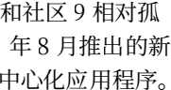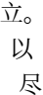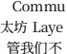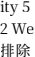一b中3些买家对购区买块量链最，
础区块链使用单独钱包的可能性， 但由此产生的钱包集群仍然与围绕采用这种新技术环境而组织的社区一致。 另一个孤立的社区以“加密龙王俱乐部”及其后继者“Pi DAO 俱乐部”为中心，
这两个社区都主要与龙有关， 在几种亚洲文化背景下， 龙通常与力量或运气相关。其他社区似乎反映了共同的审美偏好， 例如面向海报的集合（例如社区 10）或算法生成的基于模式的作品（例如社区 3、 6 和 7）。总体而言， 网络分析确定了围绕共同兴趣构建的艺术 NFT 收藏家社区——无论是对新兴技术、特定艺术家、可识别的审美风格还是文化主题。

9. 结论
金融史上很少有像新冠病毒时代的 NFT 泡沫那样价格和实现回报如此快速上涨。按照我们的衡量标准， NFT 泡沫——甚至纠正了选择偏差， 很可能超过荷兰郁金香狂热、 1720 年的南海和密西西比泡沫、 1840 年代英国的铁路热潮、 1920 年代的佛罗里达土地泡沫、 1929 年代之前的华尔街股市繁荣、 1990 年代的互联网泡沫和 20 世纪的美国房地产泡沫。 2000年代。 NFT 泡沫的非凡之处在于

20 具体来说， 我们首先为每个收藏家构建一个投资组合向量。每个元素代表我们样本中的一个艺术收藏品，
该元素的价值是该收藏品在投资组合中的频率， 按收藏品总购买量的对数进行缩放， 以降低共同持有的收藏
藏，藏（换。）。如果两个收藏家的作品集余弦相似度大于 0.6， 并

它留下了极其详细和完整的区块链记录。这种丰富的、特定于代理人的交易级信息使我们能够记录和分解实际市场参与者实现的回报， 并以几乎没有研究过其他泡沫的方式跟踪泡沫上升和下降的时间和幅度。 NFT 市场为经济学家检验泡沫理论提供了难得的机会。

在本文中， 我们考虑 NFT 市场投资者的视角。我们利用有关出价、要价、交易和代理的丰富数据来分析 SuperRare 市场， 并将分析扩展到 OpenSea。这使我们能够评估投资组合的风险和回报，并强调以已实现回报为条件的危险。我们记录了研究期间有关 NFT 投资的一些基本事实。

首先， 依靠已实现回报的衡量来估计未来投资回报是很棘手的。 回报高度右偏。从数据中删除相对少量的高利润回报会大大降低 IRR 和其他成功指标。 由于少数大额收益会推动投资组合回报，因此 IRR 对投资组合中 NFT 的数量高度敏感。

其次， 依赖已实现的回报会对 NFT 回报的时间序列估计产生偏差。根据参考点对调节销售进行修正的指数显示， 我们低估了样本期内的增长， 尤其是在市场低迷时期。

对投资最具流动性的艺术家的可实施策略的模拟（每月回顾性定义）表明， 与私募股权行业的标准相比， 回报率是合理的， 但如果投资者预期的倍数为 2、4、 6 或更高， 则回报率并不显着。

第三， 市场时机很重要。 收益最大的是早在 2021 年初关注度激增之前建立的投资组合， 因此即使是保守的早期进入者也实现了相对较高的回报。在退出方面， 2021 年 5 月之后一旦流动性下降就停止新的购买， 相对于在泡沫破灭时继续买入的策略而言， 业绩显着改善。

第四， 我们发现 NFT 转售市场的流动性并不是特别高。标准生存分析表明， 市场需要很长时间才能吸收曾经售出的 NFT 库存。 当然， 这种流动性不足是基于卖家设定的保留价格， 他们对非常高倍数的期望可能是由高要价决定的。

最后， 关于未售出 NFT 残值的假设仍然是最重要和最不确定的。有很多选择。人们可以通过推断长期或短期的指数趋势来预测其价值。人们可以假设它们可以按购买价格出售。人们可以使用基于协变量的因子模型， 例如 ETH。

这些不同假设的均衡效应引起了资产泡沫研究的兴趣。未来经济分析的一个特别丰富的领域是行为金融学领域。 巴贝里斯等人。 （2018）展示了外推信念如何支持泡沫。在相关工作中， 我们测试了这一理论以及其他关于影响 NFT 泡沫的心理因素的理论——例如， 如果大量投资者推断
NFT 的价格趋势——特别是以实现回报为条件的趋势——这就有可能创造或维持泡沫。历史上最大泡沫之一的区块链记录可能会成为未来许多年对投机行为感兴趣的经济学家的试验场。

参考
,i,yF, ,u0, , 。N,。‑回。归方
漂。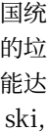0：2《艺，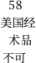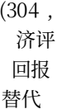。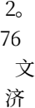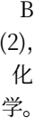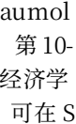杂,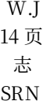3.。获,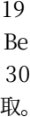。s,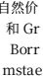d，,资
、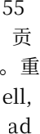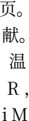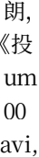8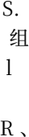合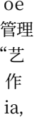为tz术M杂m一是志、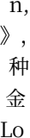,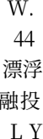N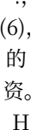垃、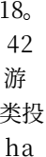,,，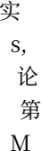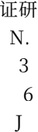,‑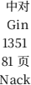。,。,、,生，
NFT 中的社区和消费者动态： 通过社交参与了解数字资产价值。 消费者行为杂志， 24(4)， 第
,加。Y密.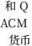.，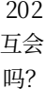。。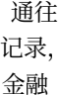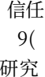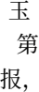，：。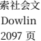化,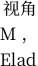,，2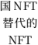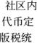
:.i，o/‑t，ie/ r。ick, E.、Waters, K. 和 Diamond, C. 2021。
计 2026： 创作者如何获利丰厚， CoinLaw， 2025 年 11 月。
c:,. tn，o0.c。o02a》nat(ti‑‑pto‑art
Franceschet, M.、 Colavizza, G.、 Smith, T.A.、 Finucane, B.、 Ostachowski, M.L.、
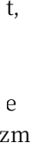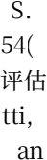。)P，,，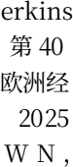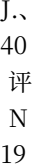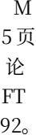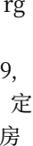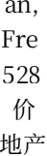,.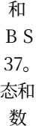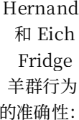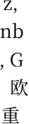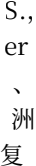销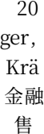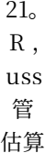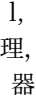。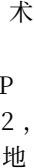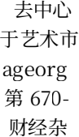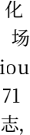。，：
5‑53页。

价),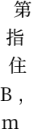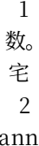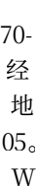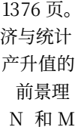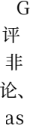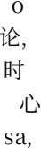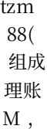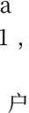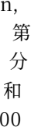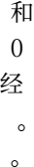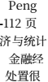。,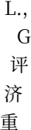要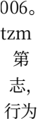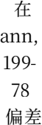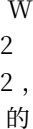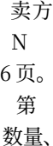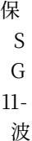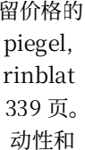,，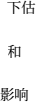。
Goetzmann, W.N.， 1993。 品味的考量： 三个世纪以来的艺术与金融市场。 《美国经济评论》，
可在 SSRN 获取。 Griffiths, P.、 Costa, C.J. 和 Crespo, N.F.， 2024 年。 泡沫背后： 探索 NFT
买家的动机。 计算机在人类行为中的应用， 158， 第 108307 页。 Heckman, J.J.， 1976。 截断、
，择，2。。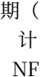2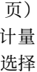。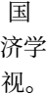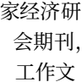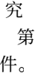局。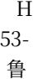。,。.n，,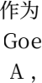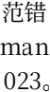清,的洗
样本选择和有限因变量统计模型的常见结构以及此类模型的简单估计器。 《经济和社会衡量年鉴》，
,，。,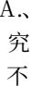，u(,4)，.。‑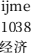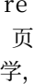n。,3(.n)，。投
。1‑。预,，Da.、r：c,0 ..1。n, .v、oT, n, p. ,, .，， 。。。
美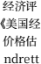：评来、，，G(2,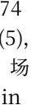,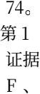65‑金,融o,》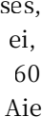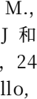5,B。o,、，。
。N：、？特。征。《》，，115( )(，5)第，。‑ 1n。, T.，

噢， S， 2025 年。 区块链上的市场操纵。 可在 SSRN 获取。 Oh, S.、 Rosen, S. 和Zhang, A. L.，
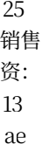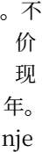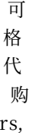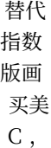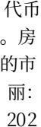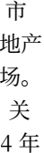。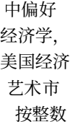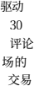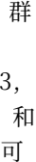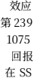‑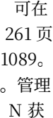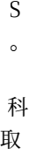R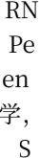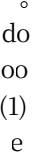l，g,n，2,‑1S50L9p329.，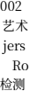。不,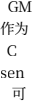，,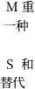
代币的清洗交易。 金融研究快报， 52, 103374。 Schaar, L. 和 Kampakis, S.， 2022。 不可替代代
币作为另类投资： 来自 CryptoPunks 的证据。 英国区块链协会杂志， 第 31949 页。 Sharma,
T.、 Zhou, Z.、 Huang, Y. 和 Wang, Y.， 2022。 “这是一种祝福也是一种诅咒”： 用不可替代
代币 (NFT) 及其社区来剖析创作者的实践。 arXiv 预印本 arXiv： 2201.13233。 Shefrin, H. 和
替，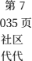7。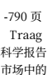。,转，V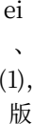n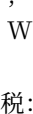a.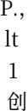和。平.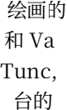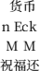升,是、，u？2,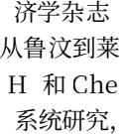》：)(障，。
Statman, M.， 1985。 过早卖出赢家并长期持有输家的倾向： 理论和证据。 《金融杂志》，
4：3T。,。.、, ..、an：e2, 2. , .，a,。、,TR清、洗交
Wang, Q. 和 Chen, S.， 2021。 不可替代代币 （NFT）： 概述、 评估、 机遇和挑战。 arXiv 预印本 arXiv： 2105.07447。 Wang, S.、 Cheng, N. 和Zhang, T.， 2025。 NFT 市场中的清洗交易和
,率。，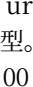（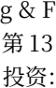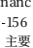画）18,，。海、b, 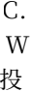资,o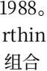续。A，
(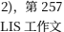。号Z，a埃,，特。。 艺术品价格的动态： 选择修正的重复销售指数。

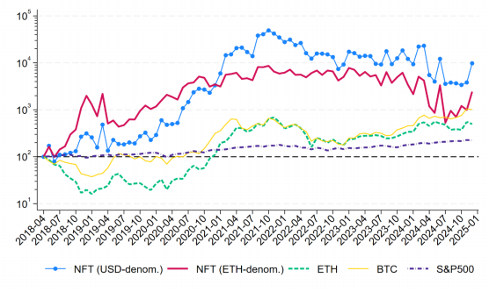
图 1. 市场价格指数。 NFT 价格指数来自以美元和以太坊计价的 NFT 销售价格的标准重复销售回归。 ETH是以太坊的价格指数，BTC是比特币的价格指数。 2018 年 4 月的指数水平标准化为 100。

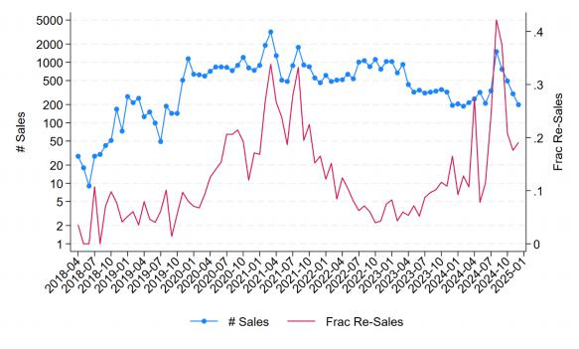

图 2. 交易量和转售比例。

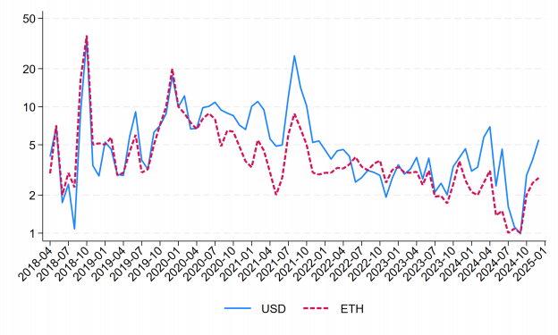

图 3. 以美元和以太坊计价的要价倍数的中位数。要价倍数定义为要价与最近销售价格的比率。

(a) 首次销售。 (b) 第二次销售。
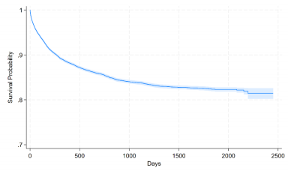
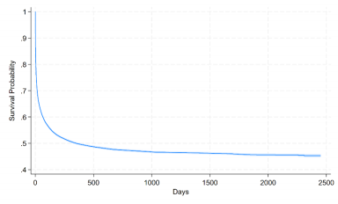
(c) 第三次销售。
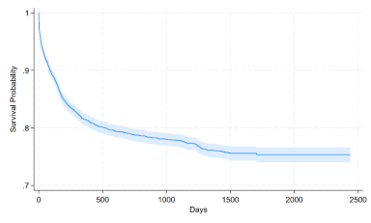
图 4. Kaplan-Meier 生存曲线估计按持有期 hi 出售的概率。 4a 是第一次销售，4b 是第一次转售，4cc 是第二次转售。 Kaplan-Meier 曲线针对右删失进行了校正。

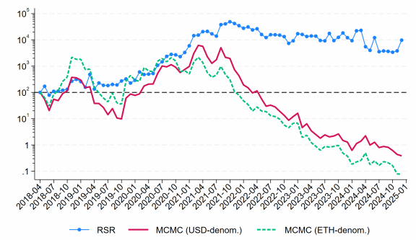
图 5. 经过选择修正的 NFT 价格指数， 以美元和以太坊计价。 RSR 来自标准重复销售回归， 没有进行偏差校正。 MCMC 指数是遵循 Huang 和 Goetzmann (2024) 的蒙特卡罗马尔可夫链算法估计的选择偏差校正指数。

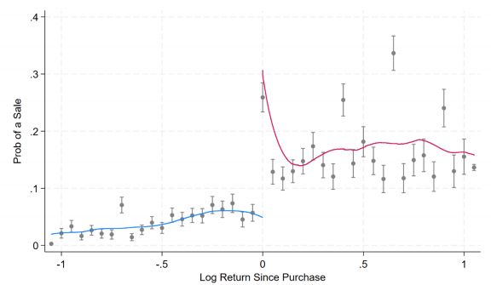
日志(
1.5) 日志 ( 2.5）

对数( 0.5)
日志
(2)
图 6. 销售概率与购买以来的对数回报的函数关系。 回报计算中使用的销售价格要么是实际销售价格（如果发生交是 MCMC 模拟潜在价格。这些段显示了箱平均值（点） 的 95% 置信区间， 曲线是销售概率的局部加权平均值。

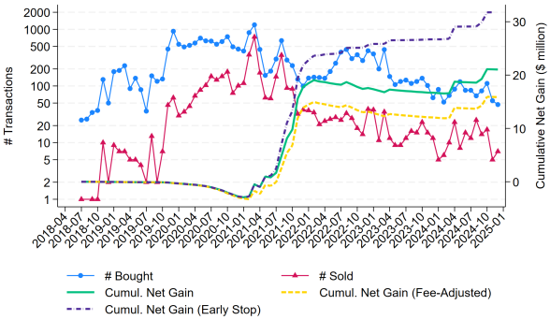
内部收益率=14. 05%

内部收益率=12.
01%
内部收益率=15. 37%
图 7. 模拟投资策略结果。该图显示了根据每月购买流动性最强的艺术家的 NFT 的模拟投资策略， 有多少 NFT 被识别和交易。 “Cumul.Net Gain”是模拟策略的累计净现金流量， 其中投资者在整个期间（实线）遵循该策略或在 2021 年 5 月之后停止购买新的 NFT。每月报告 IRR。

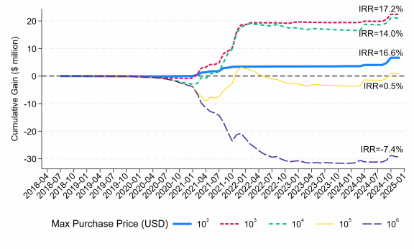

图 8. 模拟策略变化的累计净现金流量， 其中高于不同阈值的昂贵 NFT 被排除在购买之外。每月报告 IRR。

(a) 2021 年 5 月后停止购买新的 NFT。
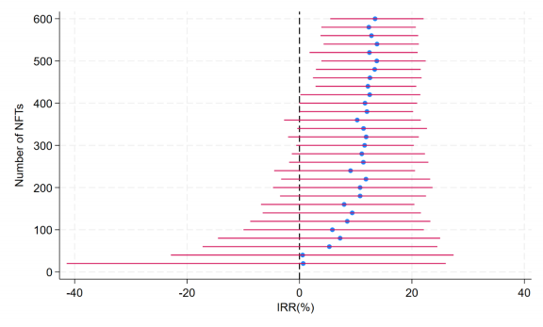

(b) 完整期间。
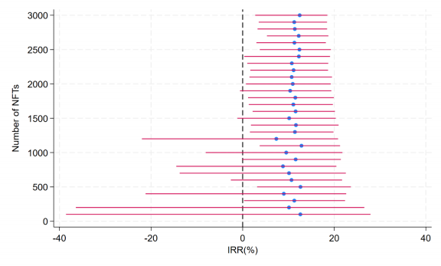
图 9. 多元化投资组合的回报。蓝点显示了根据购买流动艺术家作品的策略购买的y 个 NFT 的随机投资组合的平均每月 IRR。 红线显示y 个 NFT 的 100 个随机投资组合的 IRR 分布的 5th 和 95th 百分位数。

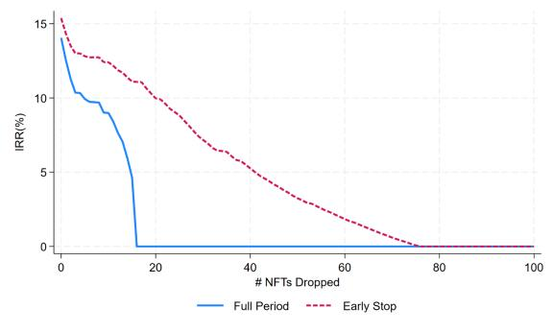
图 10. 每月IRR 是模拟策略中放弃最有利可图的 NFT 销售的函数。利润定义为以美元计算的销售价格-购买价格。 “Early Stop”策略在 2021 年 5 月后停止购买新的 NFT。负 IRR 被审查为零。

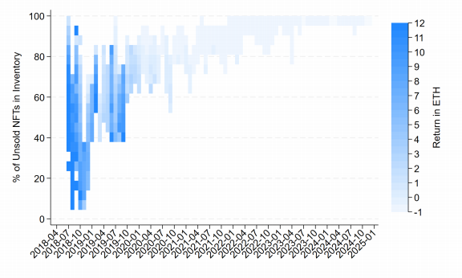
图 11. 模拟复古投资组合的回报倍数热图， 按截至 2024 年 12 月库存中未售出 NFT 的比例计算。横轴表示投资组合的复古月份。这些分数是按照以 ETH 计价的购买价格来衡量的。

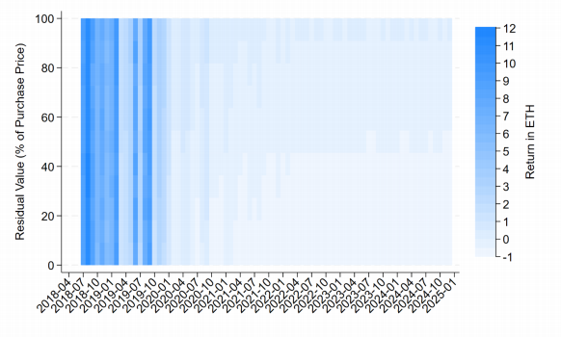
图 12. 模拟年份投资组合的回报倍数热图（假设截至 2024 年 12 月库存中未售出 NFT 的残值） 。横轴表示投资组合的年份月份， 即构建投资组合的时间。

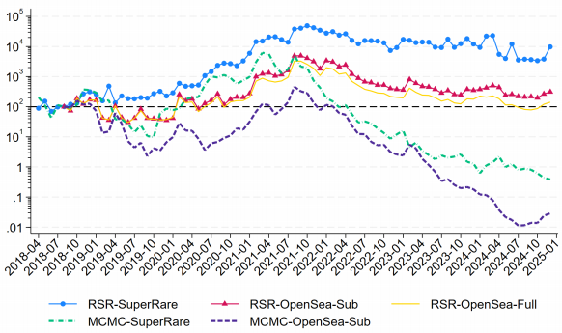
图 13. SuperRare 和 OpenSea 中的重复销售和选择校正 NFT 价格指数。 “Full”是指整个艺术 NFT 样本，而 “Sub”是指 OpenSea 中 ETH 链上随机 5% 的艺术 NFT 子集。 2018年8月的指数水平设定为100。

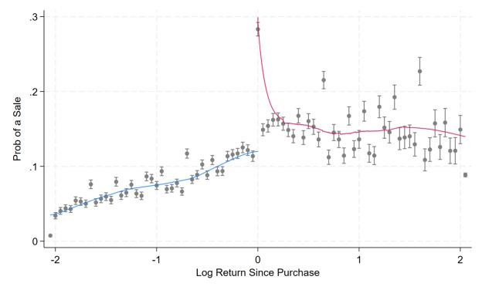
图 14. 销售概率与在 OpenSea 中购买以来的对数回报的函数关系。这些段显示了箱平均值（点）的 95% 置信区间， 曲线是销售概率的局部加权平均值。

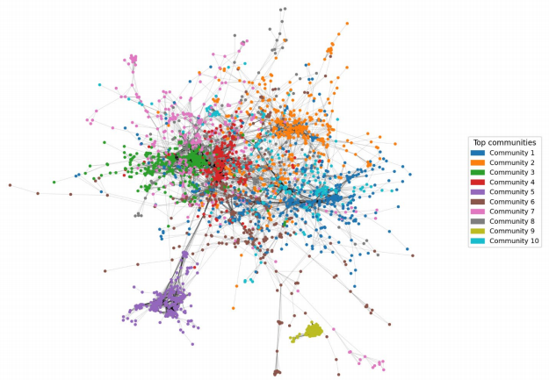
图 15. 艺术收藏家及其社区网络。每个节点代表一个收藏家（从不出售的买家） 。如果两个收藏家购买的藏品至少有两个共同的藏品， 并且他们的藏品组合足够相似， 那么他们就是有联系的。样本期为2023年1月至2024年12月。报告了十大社区。

表1
2018 年 4 月至 2024 年 12 月期间 SuperRare 数据库的描述性统计数据。
A 组报告 SuperRare 数据中的独特事件总数， 包括创作、交易和拍卖中的出价、样本中的 NFT 数量， 以及至少出售一次的子集的细分。 B 组报告样本中的试剂数量， 并根据其活动性质进行分类。

活动 | 数字 | 百分比
活动数量 |  | 410,086 -
NTFs | 频率 | 百分比
独特的 NFT 数量 |  | 96,688 100%
NFT 至少售出一次 |  | 38,610 39.9%
NFT 至少售出两次 |  | 5,990 6.2%
NFT 至少售出三倍 |  | 1,356 1.4%
NFT 销量超过三倍 |  | 345 .36%
重复销售对总数 |  | 7,704
代理人 | 频率 | 定义
全部的 |  | 11,748
创作者 |  | 艺术家谁创建 NFT  3,056
集电极 |  | 那些只buy  6,763
中介 |  | 那些购买的人并出售  1,929

表2
以以太坊 (ETH)和美元表示的 SuperRare样本销售价格分布的分位数（以 ETH 的收盘价格换算）。卖价是指创建后的标价（如果没有标价， 则为成交价）。并非所有 NFT 都存在标价。

 | 10% | 25% | 50% | 75% | 90% | Mean | 标准差 | Max | N
询问（美元） | 79.4 | 245.7 | 1,110.5 | 3,994.3 | 10,956.4 | 15,440.7 | 483,780.3 | 60,817,836.3 | 52,230
询问 (ETH) | 0. 1 | 0.3 | 1.0 | 2.9 | 6.5 | 14.8 | 679.9 | 88,888.9 | 52,230
销售额（美元） | 35.5 | 155.4 | 804.5 | 3,248.7 | 9,556.2 | 6,899.3 | 74,741.7 | 6,591,705.3 | 46,482
出售（以太坊） | 0. 1 | 0.2 | 0.7 | 2.0 | 5.0 | 3. 1 | 22.0 | 1,630.0 | 46,482
出价（美元） | 29. 1 | 129.9 | 635.7 | 2,832.1 | 8,838.7 | 5,824.0 | 56,543.1 | 6,591,705.3 | 116,645
出价（以太币） | 0. 1 | 0.2 | 0.6 | 2.0 | 5.0 | 2.8 | 16.6 | 1,630.0 | 116,645

表3
对 SuperRare 数据中 7,704 个被售出多次的 NFT 的子样本进行汇总统计。价格分布以以太坊 (ETH) 和美元（使用日终 ETH 价格换算）报告。销售月数和购买月数是以 4/2018 为零月的月数。安.退休。是 ETH 的年化复合增长率。 由于四舍五入， 报告的最小值没有意义。例如， 样本中以 0.1 ETH 购买的 NFT 的最低售价为
0.000001 ETH。最大年化回报率可能会在很短的持有期内出现爆炸式增长， 而中位数则能提供更多信息。

最低 10% 25% 50% 75% 90% Max Mean 标准差
出售（以太币） | 0.0 | 0.0 | 0.2 | 0.7 | 2.0 | 6.8 | 1630.0 | 5.8 | 44.6
销售额（美元） | 0.0 | 28.9 | 177.6 | 956.9 | 3,810.9 | 13,428.5 | 6,591,705.3 | 14,306.0 | 152,707.1
买入（以太币） | 0.0 | 0.0 | 0. 1 | 0.4 | 1.2 | 3.5 | 1,000.0 | 2.2 | 15.6
买入（美元） | 0.0 | 19.0 | 34.0 | 177.1 | 1,288.1 | 5,271.1 | 2,925,565.6 | 4,278.4 | 45,737.9
销售月份 | 0 | 27 | 34 | 37 | 52 | 76 | 80 | 43.6 | 17.2
购买月 | 0 | 16 | 24 | 33 | 39 | 76 | 79 | 35.0 | 18.5
回报（以太币） | - 1.0 | -0.5 | 0.0 | 0.6 | 2.3 | 7.6 | 1,499,999.0 | 397.0 | 22,381.9
回报（美元） | - 1.0 | -0.4 | 0.2 | 1.7 | 8.9 | 39.9 | 1,835,033.3 | 549.5 | 29,054.7
回报（美元，  费用调整后）  安.退休。 （以太坊） | - 1.0  - 1.0 | -0.4  -0.7 | 0.0  0.0 | 1.4  1.7 | 7.9  16.9 | 35.8  1,304.1 | 1,651,629.9  2.4×1020 | 494.5  7.5×1016 | 26,149.2  4.3×1018

表4

500 指数总回报的回归结果。 括号内为 Newey‑West 自相关调整 t 统计量。 显着性级别： * p
以美元计价的 NFT 月度重复销售回报系列对加密货币 （ETH 和 BTC） 月度回报以及标准普尔
< 0.1， ** p < 0.05， *** p < 0.01。

 | (1) | (2) | (3) (4)  因变量： NFT 回报 ($) |  | (5) | (6)
 | 完整样本 | 完整样本 | 前  2021 年 9 月 | 前  2021年9月 | 进行时及之后  2021 年 9 月 | 进行时及之后  2021 年 9 月
ETH | 0.942*** | 1.143** | 1.059*** | 1.155** | 0.775 | 0.769
 | (2.74) | (2.54) | (2.85) | (2.54) | (1.20) | (0.60)
BTC |  | -0.243 |  | 0.047 |  | -0.640
标准普尔500 指数 |  | (‑0.40)  -0.696  (‑0.34) |  | (0.07)  -2.903  (‑1.65) |  | (‑0.40)  3.187  (0.71)
阿尔法 | 0.301*** | 0.310*** | 0.251*** | 0.283*** | 0.345* | 0.341
 | (2.77) | (2.73) | (2.96) | (2.97) | (1.72) | (1.63)
N | 80 | 80 | 40 | 40 | 40 | 40
R2 | 0.046 | 0.047 | 0.174 | 0.209 | 0.014 | 0.022

表5
以以太坊计价的 NFT 月度重复销售回报系列对加密货币 （ETH 和 BTC） 月度回报以及标准普尔
Newey‑West 自相关调整后的 t 统计量。 显着性水平： * p < 0.1， ** p < 0.05， *** p < 0.01。
500 指数总回报的回归结果。 请注意， ETH 、 BTC 和 S&P 系列并非以 ETH 计价。 括号内为

 | (1) | (2) | (3) (4)  因变量： NFT 返回 (三) |  | (5) | (6)
 | 完整样本 | 完整样本 | 前  2021年9月 | 前  2021年9月 | 进行时及之后  2021年9月 | 进行时及之后  2021 年 9 月
ETH | -0.348 | -0.241 | -0.428 | -0.322 | -0.224 | -0.192
 | (‑1.19) | (‑0.59) | (‑1.14) | (‑0.71) | (‑0.51) | (‑0.21)
BTC |  | -0.184 |  | -0.097 |  | -0.390
标准普尔500 指数 |  | (‑0.36)  0.046  (0.03) |  | (‑0.17)  - 1.332  (‑1.32) |  | (‑0.34)  1.703  (0.54)
阿尔法 | 0.252*** | 0.255*** | 0.279*** | 0.296*** | 0.229 | 0.228
 | (2.90) | (2.86) | (2.71) | (2.78) | (1.66) | (1.58)
N | 80 | 80 | 40 | 40 | 40 | 40
R2 | 0.011 | 0.012 | 0.038 | 0.049 | 0.002 | 0.007

表6
向活跃中介机构分配收益。我们假设所有未售出的 NFT 在样本期结束时没有剩余价值。活跃中介是指在样本期内购买了超过 30 个 NFT 的中介。

 | Mean | SD | Min | p25 | p50 | p75 | Max | 数数
返回（零残值） | 0.94 | 6.69 | - 1.00 | - 1.00 | -0.85 | 0.04 | 73.39 | 199
费用调整后 | 0.69 | 5.85 | - 1.00 | - 1.00 | -0.87 | -0.10 | 64.00 | 199
返回（MCMC残值） | 0.97 | 6.69 | - 1.00 | -0.97 | -0.76 | 0.04 | 73.40 | 199
费用调整后 | 0.72 | 5.84 | - 1.00 | -0.97 | -0.79 | -0.09 | 64.01 | 199
返回（RSR残值） | 3.42 | 10.75 | -0.78 | -0.36 | 0.05 | 2.04 | 99.93 | 199
费用调整后 | 2.86 | 9.40 | -0.81 | -0.44 | -0.08 | 1.65 | 87.19 | 199
# 购买了 NFT | 92.98 | 108.99 | 30 | 39 | 57 | 95 | 951 | 199
# 已售出 NFT | 17.47 | 38. 14 | 0 | 0 | 5 | 17 | 310 | 199
投资  （1000 美元） | 673.26 | 1,961.76 | 1.83 | 63.55 | 197.34 | 503.57 | 21,708.68 | 199
入学日期 | 0.40 | 0.16 | 0.01 | 0.29 | 0.4 | 0.49 | 0.97 | 199

表7
投资者和 NFT 特征增强了重复销售回归的结果。 重复销售对的持续时间与活跃中介机构购买的 NFT 的虚拟的交互项被添加到标准重复销售回归中。 活跃中介是指在样本期内购买了超过 30 个 NFT 的中介。 甚至专栏还根的前半段或后半段 （截止日期为 2021 年 9 月） 购买了 NFT 进一步划分。 为了简明起见， 没有报告估计的重复销显着性级别： * p < 0.1， ** p < 0.05， *** p < 0.01。

 | (1)  仅已实现回报 | (2) | (3)  包括未实现回报 | (4)
保持时间 ×主动中介  假的 | ‑0.67***  (‑3.12) |  | ‑0.45***  (‑3.80)
保持时间 ×  主动中介  假人 （早期购买） |  | ‑0.73***  (‑3.39) |  | ‑1.29***  (‑10.53)
保持时间 × |  | 0.82 |  | 5.42***
主动中介  假人 （延迟购买） |  | (1.41) |  | (19.07)
N | 6,549 | 6,549 | 11,877 | 11,877
R2 | 0.767 | 0.767 | 0.915 | 0.919

表8
液体艺术 NFT 模拟交易策略的投资价值加权平均月回报。这些策略仅限于定价在“最低价格”和“最高价格”之间的 NFT。第 8_10 行中每一行的回报的平均值和标准差 (s.d.) 基于由基线策略识别的随机选择的液体艺术 NFT 的 200 个模拟样本。 费用调整后的回报在括号中报告， 假设 2023年 2 月之前每笔销售收取 2.5% 的费用， 此后直至 2024 年收取 0.5% 的费用。

 | Min价格 | Max价格 | 附加修改 | 平均每月  返回[费用调整后] | 交易  每月
(1) | 100 | 10,000 | 无， 基线 | 5.04% [2.73%] | 807
(2) | 100 | 10,000 | 包括清洗交易的 NFT | 4.70% [2.54%] | 1,648
(3) | 10 | 10,000 | None | 5.19% [2.89%] | 1,226
(4) | 1 | 10,000 | None | 5.38% [3.08%] | 1,457
(5) | 100 | 1,000 | None | 3.11% [1.11%] | 627
(6) | 100 | 100,000 | None | 1.80% [_0.53%] | 825
(7) | 100 | 1,000,000 | None | _0.47% [_2.74%] | 826
(8) | 100 | 10,000 | 随机 5% NFT | 2.95% ± 12.18% (2 标准差)
(9) | 100 | 10,000 | 随机 10% NFT | 4.23% ± 10.92% (2 标准差)
(10) | 100 | 10,000 | 随机 20% NFT | 5.01% ± 8.07% (2 标准差)
(11) | 100 | 10,000 | 剔除最赚钱的10个 | 3.85% [1.56%]
(12) | 100 | 10,000 | 购买  剔除最赚钱的 100 家 | _0.57% [_2.74%]
(13) | 100 | 10,000 | 购买  2021 年及之前 | 14.33% [11.47%] | 534
(14) | 100 | 10,000 | 2022 年及以后 | _1.26% [_3.20%] | 898

表9
根据收藏家之间的投资组合相似度确定前 10 个收藏家社区， 以及每个社区中购买量最高的前 3个藏品。 收藏家被定义为从不出售的买家 （钱包） 。 集合按购买频率排名， 并按样本中总体购买的日志进行缩放。 样本窗口为2023年1月至2024年12月。

社区#收藏家 |  | 顶尖收藏集 名称 | 购买排名# |  | 缩放频率
1 | 456 | 6529 的模因 | 1 | 1250 | 0.227
 |  | 最大的痛苦和愤怒 | 2 | 338 | 0.187
 |  | 损害控制 | 3 | 201 | 0.110
2 | 410 | Yonvisuals 的回忆录 | 1 | 666 | 0.304
 |  | NessGraphics 开放版 | 2 | 293 | 0.136
 |  | 谨慎行事 | 3 | 422 | 0.134
3 | 409 | 合并VV | 1 | 1592 | 0.525
4 | 363 | 开放版  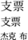(Je 的商标 | 2 | 409 | 0.140
 |  |  | 3 | 261 | 0.107
 |  |  | 1 | 745 | 0.296
 |  |  | 2 | 825 | 0.292
5 | 360 | 开放版 | 3 | 814 | 0.280
 |  | 如果你在这里， 那么你就已经立足并且很早 | 1 | 1192 | 0.449
 |  | jvmi 提供的样本 | 2 | 594 | 0.220
6 | 330 | 跟随小白兔 | 3 | 339 | 0.195
 |  | 人群 | 1 | 486 | 0.268
 |  | 著名佩佩斯 | 2 | 241 | 0.130
7 | 323 | 爱奥比特 | 3 | 104 | 0.083
 |  | 单位 | 1 | 994 | 0.211
 |  | 人群 | 2 | 301 | 0.179
 |  | 此艺术品可能会发生变化 | 3 | 729 | 0.178
8 | 283 | 版‑VV版  6529 的模因 | 1 | 416 | 0.348
 |  |  | 2 | 320 | 0.304
 |  |  | 3 | 153 | 0.079
9 | 262 | 皮岛俱乐部 | 1 | 928 | 0.726
 |  | 加密龙王俱乐部 | 2 | 841 | 0.646
 |  | Vcity 语音 NFT | 3 | 97 | 0.040
10 | 257 | 著名佩佩斯 | 1 | 377 | 0.257
 |  | 6529 的模因 | 2 | 422 | 0.213
 |  | STM! | 3 | 498 | 0.212

论文主要观点
一、研究背景与核心问题
本文研究了非同质化代币（NFT）作为投资资产的特征与风险。NFT作为基于区块链技术的数字艺术媒介，在2020-2021年期间经历了前所未有的价格泡沫。作者利用SuperRare平台（2018年4月至2024年12月）的详细交易数据，以及OpenSea平台的扩展分析，系统评估了NFT投资的收益分布、流动性特征和投资者行为。
二、核心研究发现
1. NFT市场呈现极端的右偏收益分布
研究表明，NFT市场的已实现收益呈现高度右偏分布特征：少数极其盈利的交易驱动了整体正收益。活跃投资者平均获得94%的回报率，但近三分之二的投资者实际遭受了亏损。这说明NFT投资的成功高度依赖于能否捕捉到那些极少数的高收益交易。
2. 流动性稀缺是NFT投资的核心风险
SuperRare平台上仅约6.2%的作品在样本期内发生二次销售，近20%的首次购买作品截至2024年底仍未售出。这种低流动性与投资者的处置效应（disposition effect）密切相关——投资者倾向于实现盈利而非亏损，导致大量NFT因卖家保留价格过高而无法成交。
3. 样本选择偏差严重高估NFT收益
传统的重复销售指数（Repeat-Sale Regression）存在严重的样本选择偏差问题。作者采用MCMC贝叶斯算法进行修正后发现，修正后的价格指数峰值（2021年3月）仅为未修正指数（2021年10月）的十分之一左右。在样本后半期，尽管观察到的交易价格相对坚挺，但修正后的指数显示NFT价值已大幅缩水。
4. 投资策略模拟揭示高风险特征
作者模拟了基于流动性的投资策略：每月购买流动性最高的艺术家作品。该策略月度内部收益率（IRR）高达14%（年化约384%），但存在以下关键风险：
• 分散化风险：需要购买超过400个NFT才能以90%的置信度保证正收益
• 尾部依赖：不到1%的转售交易贡献了投资组合的正收益
• 时机敏感性：2018年建立的vintage组合可获得超过800%的收益，而2020年后建立的组合收益显著下降
• 市场时机：2021年5月后停止购买可显著提高策略表现
5. OpenSea市场的验证
在OpenSea艺术NFT市场的分析中，作者发现了类似的模式。尽管OpenSea流动性更高，但投资者同样表现出处置效应。此外，洗售交易（wash trading）会制造虚假流动性信号并损害投资表现，因此识别和避免洗售交易至关重要。
6. NFT的文化与社区价值
除了金融投资属性，NFT还具有重要的文化和社区价值。研究表明，财务收益预期往往驱动初始购买，而社会身份认同和强烈的社区纽带是维持持续市场参与的关键。许多高流动性NFT集合（如The Memes by 6529、XCOPY的作品）都承载着特定的文化信息和社区使命。
三、研究结论与启示
1. 基于已实现收益推断未来回报存在巨大风险：由于收益高度右偏，剔除少量高收益交易会大幅降低整体回报率。
2. 样本选择偏差会系统性高估资产回报：基于参考点的销售决策（如处置效应）导致重复销售指数向上偏误。
3. 市场时机至关重要：早期进入者在泡沫中获得显著更高收益，而及时退出（如2021年5月后停止购买）可改善表现。
4. NFT转售市场流动性不足：卖家过高的保留价格预期限制了市场成交，投资者可能面临长期无法变现的风险。
5. 未售出NFT的残值假设是评估投资表现的关键不确定性因素。
四、学术贡献
本研究为泡沫经济学提供了罕见的实时实验室。NFT泡沫的完整区块链记录使经济学家能够以前所未有的精度追踪泡沫的兴衰过程，检验关于投机行为的理论。作者指出，NFT市场留下的历史记录将成为未来多年研究投机行为的重要试验场。

